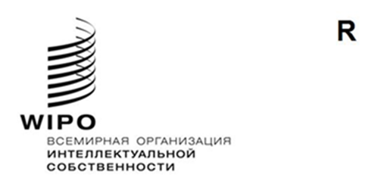
CDIP/27/1 PROV. 2
оригинал: английский
дата: 5 октября 2021 г.

Комитет по развитию и интеллектуальной собственности (КРИС)

Двадцать седьмая сессия
Женева, 22–26 ноября 2021 г.

ПРОЕКТ ПОВЕСТКИ ДНЯ
подготовлен Секретариатом
- Открытие сессии

- Выборы должностных лиц

- Принятие повестки дня
См. настоящий документ.

- Аккредитация наблюдателей
См. документ CDIP/27/3.

- Общие заявления

- Мониторинг, оценка, обсуждение и отчетность, касающиеся выполнения всех рекомендаций Повестки дня в области развития

- Отчеты о реализации
См. документ CDIP/27/2.

- Отчет о завершении проекта «Управление объектами интеллектуальной собственности и передача технологии: содействие эффективному использованию интеллектуальной собственности в развивающихся странах, наименее развитых странах и странах с переходной экономикой»
См. документ CDIP/27/4.

- Отчет об оценке проекта «Управление объектами интеллектуальной собственности и передача технологии: содействие эффективному использованию интеллектуальной собственности в развивающихся странах, наименее развитых странах и странах с переходной экономикой»
См. документ CDIP/27/5.
6.(i) Техническая помощь ВОИС в области сотрудничества в целях развития
- Будущие вебинары
См. документ CDIP/26/6.

- Рассмотрение программы работы по выполнению принятых рекомендаций

- Пересмотренное предложение по проекту выявления и использования изобретений, находящихся в сфере общественного достояния
См. документ CDIP/27/6.

- Пересмотренное проектное предложение Бразилии «Расширение возможностей малых предприятий при помощи ИС: разработка стратегий обеспечения охраны географических указаний и коллективных знаков в пострегистрационный период»
См. документ CDIP/27/7.

- Интеллектуальная собственность и развитие

- Роль центров поддержки технологий и инноваций (ЦПТИ) как катализатора передачи технологий: возможности и препятствия

- Дальнейшая работа

- Резюме Председателя

- Закрытие сессии

[Конец документа]

